Отдам котика! |  |  |  |  |  |  |  | Отдам котика!
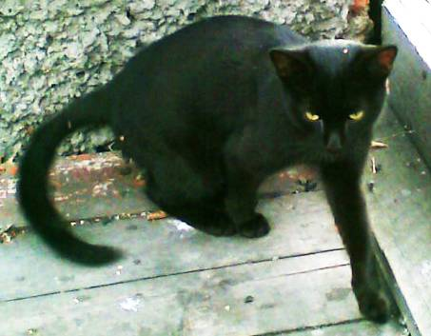  www.bezdoma.ucoz.net |  |  |  |  |  |  |  | www.bezdoma.ucoz.net
Отдам кота, зовут Черный.  Кастрированный, умный! У него изящный склад фигуры, «беговой», гладкошерстный.  Будет отличным охотником на мышей и крыс. Срочно, кота подобрала, а дома своих четверо!  8-950-264-90-78 |  |  |  |  |  |  |  | Отдам кота, зовут Черный.  Кастрированный, умный! У него изящный склад фигуры, «беговой», гладкошерстный.  Будет отличным охотником на мышей и крыс. Срочно, кота подобрала, а дома своих четверо!  8-950-264-90-78
Котик в добрые руки  8-950-264-90-78 | Котик в добрые руки  8-950-264-90-78 | Котик в добрые руки  8-950-264-90-78 | Котик в добрые руки  8-950-264-90-78 | Котик в добрые руки  8-950-264-90-78 | Котик в добрые руки  8-950-264-90-78 | Котик в добрые руки  8-950-264-90-78 | Котик в добрые руки  8-950-264-90-78 | Котик в добрые руки  8-950-264-90-78 | Котик в добрые руки  8-950-264-90-78 | Котик в добрые руки  8-950-264-90-78 | Котик в добрые руки  8-950-264-90-78 | Котик в добрые руки  8-950-264-90-78 | Котик в добрые руки  8-950-264-90-78 | Котик в добрые руки  8-950-264-90-78 | Котик в добрые руки  8-950-264-90-78

